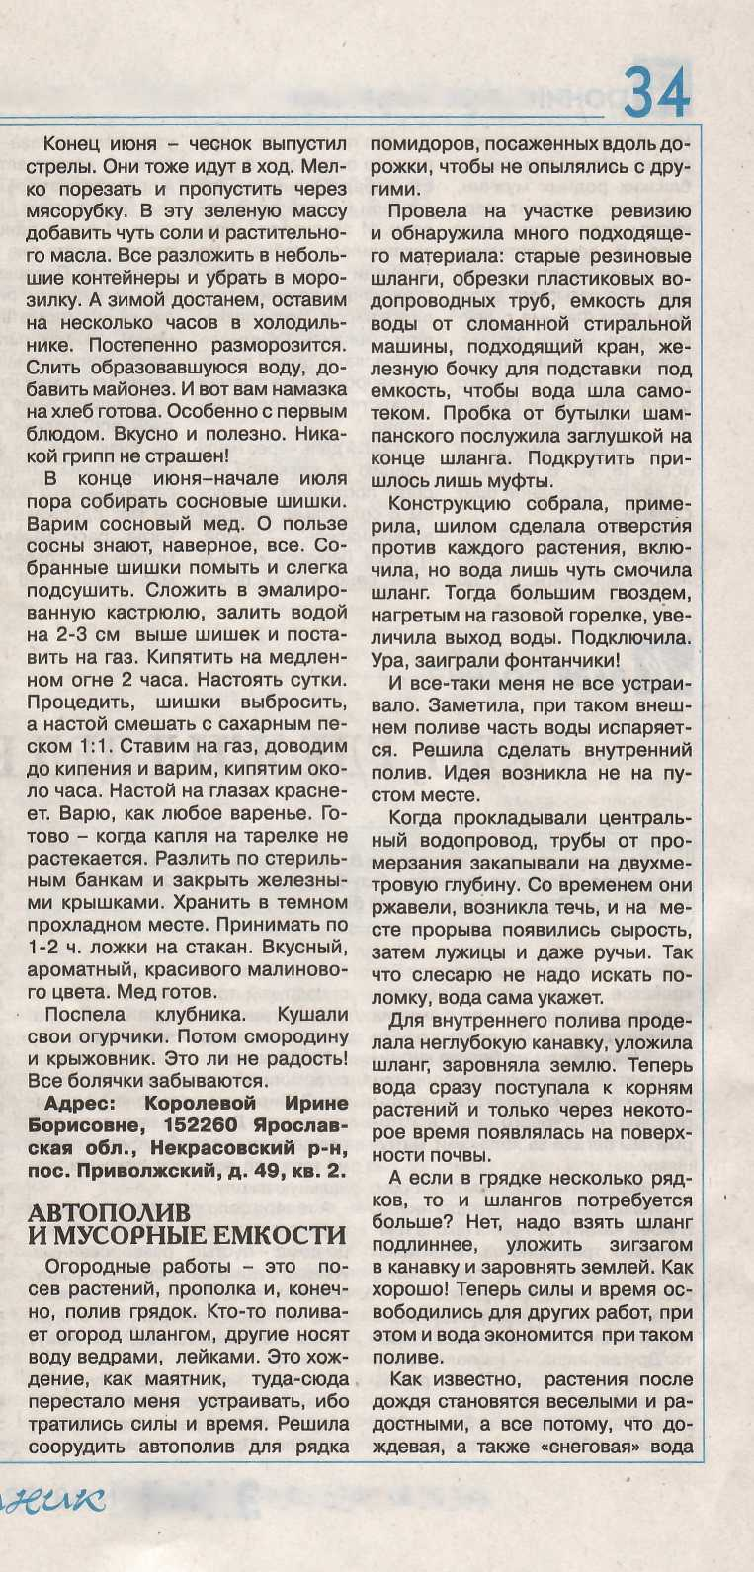
ЗОЖ №18 (728) 2023 г.

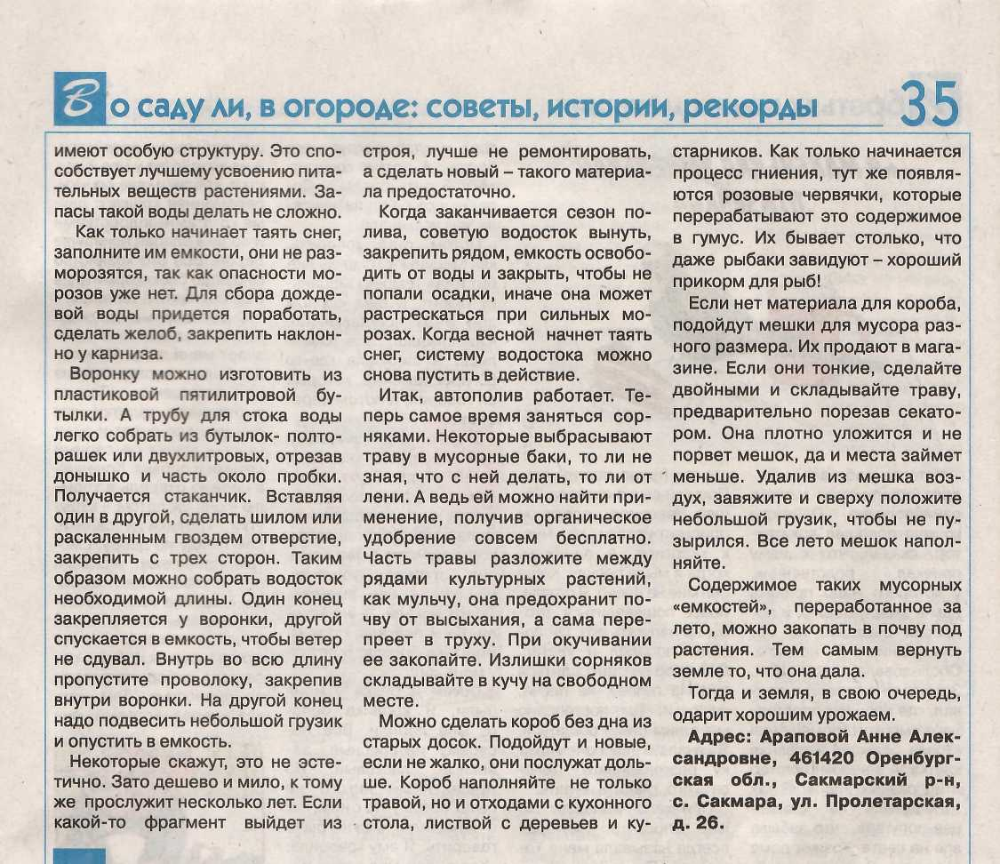
О

тзовиесь!
зож №18 (728) 2023 г.

